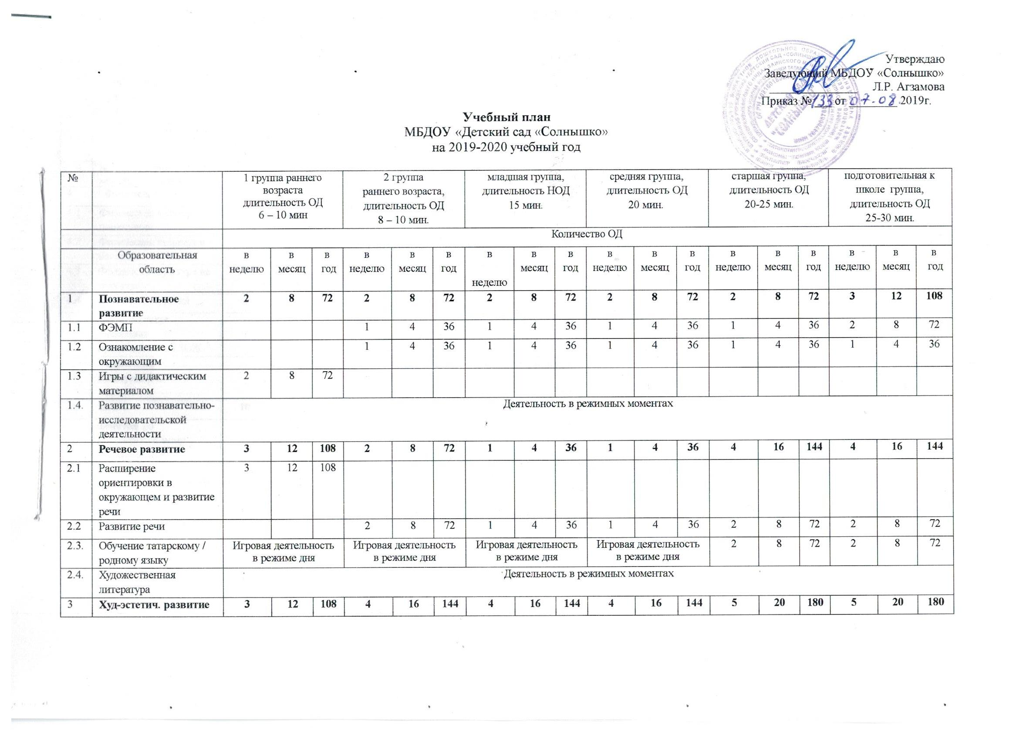

3.1 | Музыка | 2 | 8 | 72 | 2 | 8 | 72 | 2 | 8 | 72 | 2 | 8 | 72 | 2 | 8 | 72 | 2 | 8 | 72
3.2 | Приобщение к искусству  - рисование  - лепка  - лепка/ аппликация |  |  |  | 1  1  - | 4  4  - | 36  36  - | 1  -  1 | 4  -  4 | 36  -  36 | 1  -  1 | 4  -  4 | 36  -  36 | 2  -  1 | 8  -  4 | 72  -  36 | 2  -  1 | 8  -  4 | 72  -  36
3.3 | Игры со строительным материалом | 1 | 4 | 36
3.4. | Конструктивно-модельная деятельность |  |  |  | Деятельность в режимных моментах
4 | Физическое развитие | 2 | 8 | 72 | 2 | 8 | 72 | 3 | 12 | 108 | 3 | 12 | 108 | 3 | 12 | 108 | 3 | 12 | 108
4.1 | Физическая культура в помещении | - | - | - | 2 | 8 | 72 | 2 | 8 | 72 | 2 | 8 | 72 | 1 | 4 | 36 | 1 | 4 | 36
4.2 | Физическая культура в бассейне | - | - | - | - | - | - | 1 | 4 | 36 | 1 | 4 | 36 | 1 | 4 | 36 | 1 | 4 | 36
4.3 | Физическая культура на прогулке | - | - | - | - | - | - | - | - | - | - | - | - | 1 | 4 | 36 | 1 | 4 | 36
4.4 | Развитие движений | 2 | 8 | 72
4.5. | Формирование начальных представлений о ЗОЖ | Деятельность в режимных моментах
5. | Социально-коммуникативное развитие | Деятельность в режимных моментах
 | Итого: | 10 | 40 | 360 | 10 | 40 | 360 | 10 | 40 | 360 | 10 | 40 | 360 | 14 | 56 | 504 | 15 | 60 | 540
 | Занятия по дополнительному образованию:
1 | Хореография |  |  |  |  |  |  | 1 | 4 | 28 | 1 | 4 | 28 | 1 | 4 | 28 | 1 | 4 | 28
2 | Шахматы |  |  |  |  |  |  |  |  |  | 1 | 4 | 28 | 1 | 4 | 28 | 1 | 4 | 28
3 | Фитбол-гимнастика |  |  |  |  |  |  |  |  |  | 1 | 4 | 28 | 1 | 4 | 28 | 1 | 4 | 28
4 | Вокал «Звонкий голосок» |  |  |  |  |  |  |  |  |  | 1 | 4 | 28 | 1 | 4 | 28 | 1 | 4 | 28

